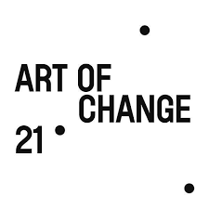

ART x CLIMATE x COP26
programme artistique d’Art of Change 21 à la COP26,
avec le soutien de la Fondation Schneider Electric

OU

Les artistes investissent la COP26 avec Art of Change 21
avec le soutien de la Fondation Schneider Electric

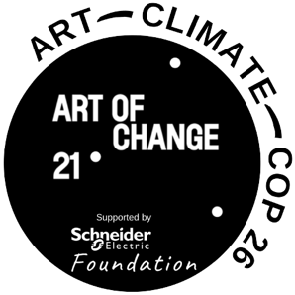

Du 1 au 12 novembre, Art of Change 21 propose le programme ART – CLIMATE – COP26 à Glasgow lors de la COP26, la Conférence des Nations Unies sur les changements climatiques. Deux artistes emblématiques, John Gerrard et Lucy Orta, ainsi que les projets Paléo-Energétique d’Atelier 21 et Maskbook d’Art of Change 21 sont au coeur de ce programme mené en collaboration avec de prestigieuses universités écossaises, l’Université de Glasgow et la célèbre École d’Art de Glasgow, avec le soutien de la Fondation Schneider Electric.
L’association Art of Change 21 spécialisée sur le lien entre l’art et l’environnement, est présente lors de chaque COP depuis 2015. A la COP26, l’association défendra le rôle majeur des artistes face à la crise climatique, mobilisera la jeunesse et créera le dialogue entre art, innovation et environnement.

A l’heure ou l’accord de Paris semble devenir inatteignable, ART-CLIMATE-COP26 est comme un appel urgent à l’action, soulignant la nécessité d’inclure les parties prenantes créatives et imaginatives dans un contexte de crise climatique.

Au programme de ART-CLIMATE-COP26 :
- 1 atelier Maskbook (projet phare d’Art of Change 21 depuis la COP21)
- 2 actions artistiques par deux artistes internationaux emblématiques et engagés pour l'environnement, John Gerrard et Lucy Orta
- 2 conférences au Pavillon Français (Zone bleue) et à l'Université de Glasgow
- 1 exposition de la fresque Paléo-Energétique

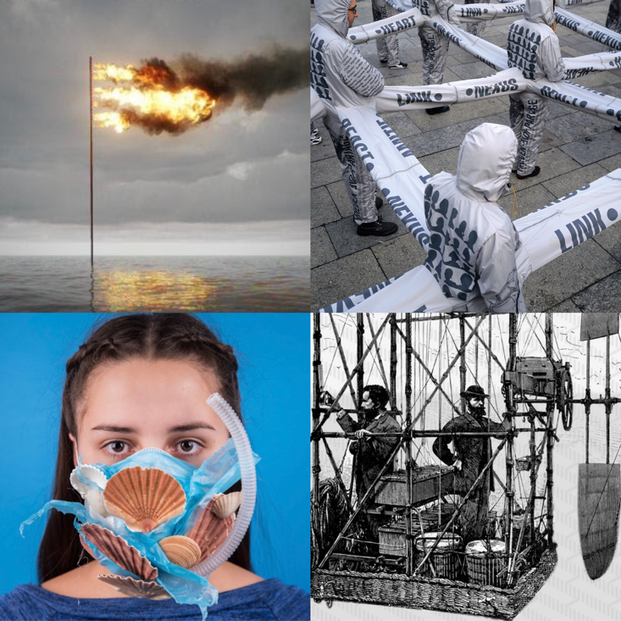

Atelier Maskbook
Lancé par Art of Change 21 pour la COP21 et présent lors de chaque COP depuis avec des ateliers et des expositions, Maskbook est à la fois une œuvre d’art collective internationale et une action citoyenne en faveur de l’environnement. Maskbook rassemble près de 10 000 participants de plus de 40 pays et a été choisi par le Ministère de l’Europe et des Affaires étrangères en décembre dernier pour célébrer les 5 ans de l’Accord de Paris (lien). Maskbook s’installe à la COP26 en partenariat avec l’université de Strathclyde et la Glasgow School of Art pour un atelier collectif au Barony Hall le premier novembre. Étudiants en art et habitants de Glasgow créeront des masques à partir de déchets et apporteront leurs voix à cette œuvre participative.
Première mondiale, Flare (Oceania) 2021 de John Gerrard
Les 5 et 6 novembre, l’artiste irlandais John Gerrard dévoilera Flare (Oceania) 2021 devant la façade sud de la prestigieuse université de Glasgow, en partenariat avec Art of Change 21. Cette nouvelle œuvre monumentale, une simulation numérique, a été spécialement conçue pour la COP26. Prenant la suite de son célèbre Western Flag, elle relie les enjeux du climat et l’océan, aborde le rôle clé de l’homme dans le réchauffement climatique et s’impose à la fois comme une alarme et un appel à l’action.
Activation: Nexus Architecture COP26 de Luy Orta
Le 5 novembre, l’artiste franco-britannique Lucy Orta du duo engagé Lucy + Jorge Orta, également présidente de « Art et Environnement » à l’Université des Arts de Londres (UAL) présentera Nexus Architecture COP26, une activation avec des étudiants de l’École d’Art de Glasgow. Cinquante étudiants personnaliseront la combinaison Nexus créée spécifiquement par l’artiste en une œuvre d’art sur le thème du climat et se produiront au sein de l’École d’Art de Glasgow. Cette « sculpture sociale » déjà été activée par les Orta à Shanghai, à New York, Berlin, Johannesburg… Cette activation menée avec Art of Change 21 est soutenue par la galerie Reid de l’École d’Art de Glasgow et l’UAL Climate Emergency Network.
Exposition de la fresque paléo-énergétiques
La fresque Paléo-Énergétique révèle des innovations et des technologies du passé qui ont été oubliées par l’histoire et démontre que les « énergies vertes » dont le monde a aujourd’hui besoin existent depuis longtemps. La fresque Paléo-Énergétique comprend 100 inventions de 1000 avant J.-C. à aujourd’hui. Le projet paléo-énergétique est un programme de recherche collaboratif et citoyen, porté par Atelier 21, une association suisse regroupant arts, design, low tech et recherche, qui mène également le projet Solar Sound System sur la musique et l’énergie solaire. La fresque sera exposée à la galerie coopérative SaltSpace du 1er au 12 novembre.
Tables rondes
Le 5 novembre, « Artistes engagés pour le climat et l’environnement : les nouveaux acteurs de la mobilisation », au Pavillon Français en Zone Bleue.
Organisée et animée par Art of Change 21, cette table ronde porte sur le rôle des artistes et de l’art face à la crise climatique. Elle permet de rencontrer des artistes majeurs impliqués dans la COP26 avec Art of Change 21 et de mieux comprendre leur rôle croissant dans la transition écologique.
Intervenants: Cédric Carles, co-fondateur d’Atelier 21, de Paléo-Energétique et du Solar Sound System ; John Gerrard, artiste contemporain ; Lucy Orta, artiste et présidente de « Art et Environment » à l’Université des Arts de de Londres ; Gilles Vermot Desroches, Senior vice-président Citoyenneté et Affaires institutionnelles, Schneider Electric.
La table ronde est animée par Alice Audouin, fondatrice et présidente de Art of Change 21,
Le 6 novembre « Que doit-on faire ? Art, Ecologie et Innovation face à crise climatique », au Kelvinhall de l’Université de Glasgow
Co-organisée et co-modérée par Art of Change 21 et Hunterian Gallery, cette table ronde explore le lien entre les enjeux du climat et de l’océan dans l’oeuvre Flare (Oceania) 2021, le rôle de l’art et de la jeunesse dans l’accélération de la transition écologique ainsi que le pouvoir de l’imagination pour concevoir un avenir plus durable.
Intervenants : John Gerrard, artiste ; Uili Loisy, artiste ; Valérie Masson Delmotte, paléoclimatologue et co présidente de du groupe 1 du GIEC ; Nathan Méténier, porte parole de Youth et Environnement Europe ; Gilles Vermot Desroches, Senior vice-président Citoyenneté et Affaires institutionnelles, Schneider Electric.
La table ronde est co-animée by Alice Audouin, fondatrice et présidente d’Art of Change 21, et Dominic Paterson, maitre de conférences en histoire de l’art et commissaire d’exposition à la Galerie Hunterian.
Agenda

Maskbook Workshop
1 Nov, 15:30-17:30
Sur inscription, info@artofchange21.com
Barony Hall, Strathclyde University, Glasgow.

Exposition de la fresque Paleo-Energétique
1 - 12 Novembre, 10h-17h

SaltSpace, 270 High St, Glasgow G4 0QT, Glasgow

Flare (Oceania) 2021
Vendredi 5 Novembre 2021, 7h - 19h
Samedi 6 Novembre 2021, 10h - 20h
Vernissage le samedi 6 Novembre 2021, 16:00-16:30 (sur invitation)
Façade Sud, Université de Glasgow

Activation: Nexus Architecture COP26
5 Novembre
11h - 16h
Glasgow School of Art

Roundtable Discussion
« Artistes engagés pour le climat et l’environnement : les nouveaux acteurs de la mobilisation »
5 Novembre, 17h30-18h30
Pavillon français, Zone bleue, UN Climate Change Conference, Scottish Event Campus
(Les participants doivent avoir une accréditation pour entrer dans la zone bleue)

Roundtable Discussion
« Que doit-on faire ? Art, Écologie et Innovation face à crise climatique »
6 Novembre, 16:30-18:00
Lecture Hall, Kelvinhall, Université de Glasgow

A PROPOS

John Gerrard
John Gerrard (né en 1974 à Dublin, Irlande) vit et travaille à Vienne. Gerrard est principalement connu pour ses sculptures et installations, qui prennent la forme de simulations numériques. Son travail aborde des questions environnementales telles que le changement climatique avec Western Flag (Spindletop, Texas) 2017, l'agriculture et le paysage avec Mirror Pavilion, une commande du Galway International Arts Festival pour la capitale européenne de la culture 2020, mais aussi l'énergie solaire, l'océan... Parmi ses expositions significatives récentes, figurent : la 13e Biennale de Gwangju, Gwangju, Corée du Sud (2021) ; Okayama Art Summit, Japon (2019) ; Manifesta 12, Palerme, Italie (2018) ; Biennale de Shanghai (2016). Gerrard travaille avec la Pace Gallery à New York.
www.johngerrard.net
IG @johngerrard.inst

Lucy Orta
Lucy Orta (née en 1966 en Grande-Bretagne) vit et travaille à Paris et fait partie de Lucy + Jorge Orta, un duo artistique fondé en 1992 qui aborde les principaux enjeux sociaux et écologiques à travers un large éventail de médias - dessin, sculpture, installation, couture, peinture, sérigraphie, photographie, vidéo, lumière et performance. Leurs thématiques de travali incluent, entre autres, la rareté de l'eau (OrtaWater) ; le changement climatique (Antarctica) ; la biodiversité (Amazonie) En 2007, les artistes ont reçu le Green Leaf Award offert par l'ONU Environnement. Lucy est également professeure et présidente de « Art et Environnement » et d'environnement à l'Université des Arts de Londres (UAL) et fondatrice de leur programme de résidence environnementale.
www.studio-orta.com
IG@lucyjorgeorta

ART OF CHANGE 21
Depuis sa création en 2014 avant la COP21 à Paris, l’association Art of Change 21 promeut le lien entre l'art contemporain et les grands enjeux environnementaux et met en avant le rôle des artistes et de la créativité dans la transition écologique. Elle joue rôle un clé pendant les COP Climat. Basée à Paris, Art of Change 21 est fondé et présidé par Alice Audouin et parrainée par Olafur Eliasson. son partenaire principal est la Fondation Schneider Electric, ses partenaires institutionnels sont le Ministère de l'Europe et des Affaires étrangères et l'Office français de la biodiversité, et son sponsor est la Maison Ruinart.
www.artofchange21.com
IG, Twitter, Facebook @artofchange21

La Fondation Schneider Electric
Dans un monde où les défis sociaux et environnementaux sont plus répandus et plus urgents que jamais, la Fondation Schneider Electric soutient des initiatives innovantes et tournées vers l'avenir pour donner au plus grand nombre l'énergie dont il a besoin pour réussir. C'est cet esprit pionnier que la Fondation Schneider Electric cherche à faire progresser.
Nous considérons notre rôle comme un catalyseur de l'innovation technologique, sociale et entrepreneuriale, contribuant à combler le fossé énergétique et œuvrant pour une transition énergétique plus équitable dans le monde. Toujours optimiste, la Fondation Schneider Electric a pour objectif de contribuer à la construction d'une société plus juste et moins carbonée, afin de donner aux générations futures les clés pour transformer notre monde.
Lien ici
Twitter : @SE_Foundation

